Doc technique :

PROJET DYLAN – LES VLAN

Introduction : Ce TP permet de créer des VLAN afin d’optimiser la bande passante du traffic réseau afin d’augmenter sa vitesse afin de réduire les accès inutiles.

Etape 1 : Après avoir installé Cisco Packet Tracer et mis vos équipements sur le logiciel (PC, laptop, switch, etc…), connectez vos équipements ensemble avec vos câbles et brassez-les comme ci-dessous.

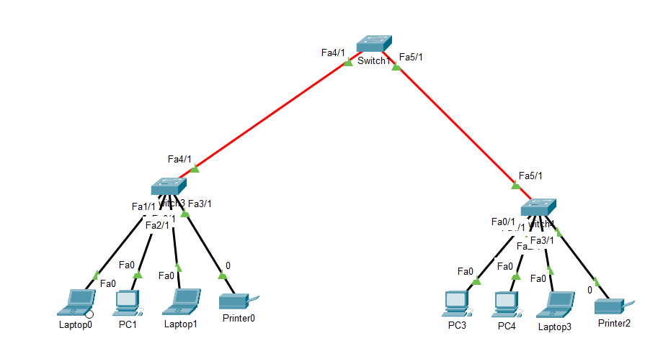

Etape 2 : Affecter des adresses IP aux machines qui en ont besoin.

(Se mettre sur la machine puis « ip address 172.16.0.1 255.255.0.0 » par exemple).

Etape 3 : Créer des VLAN puis les relier à leur/leurs machines.

Etape 4 : Affecter entre switch-switch et/ou switch-routeur un port et le configurer en Trunk (en activant tous les ports).

Etape 5 : Tester et vérifier si tout marche correctement (avec un ping par exemple : ici on va utiliser l’outil qui est plus graphique).

Ici, le 1er ping est bien est « Failed » car on ping le laptop0 du VLAN 10 avec le PC1 du VLAN 20 : ils ne peuvent pas communiquer.

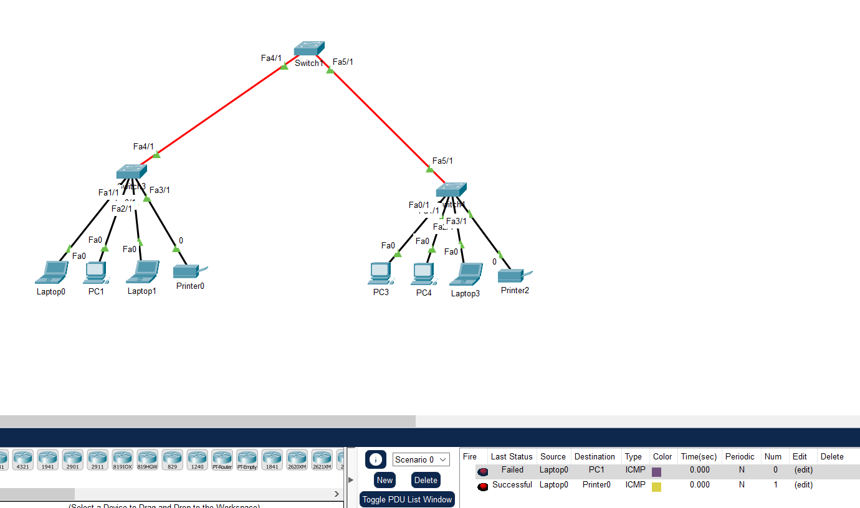

Maintenant, nous pouvons voir qu’il est quand même possible de communiquer du Laptop 0 (VLAN 10) au PC3 (VLAN 10) et pas les autres.

